INSTITUTO TECNOLÓGICO DE COLIMA

INGENIERÍA INFORMÁTICA

NOVENO SEMESTRE

VIDEOJUEGOS PARA DISPOSITIVOS MÓVILES

CREAR UN VIDEOJUEGO EN GAME SALAD



PROFESOR

FRANCISCO CERVANTES ZAMBRANO

ALUMNO

ERNESTO VELASCO GONZÁLEZ (14460660)

DOMINGO 16 DE SEPTIEMBRE DE 2018

Gameplay

Controles:

* W: Deslizarse hacia arriba
* A: Deslizarse hacia la izquierda
* S: Deslizarse hacia abajo
* D: Deslizarse hacia la derecha

Objetivo:

Conseguir la llave (color amarillo) para quitar la puerta (color gris) y llegar a la salida (color rosa) evitando los obstáculos del camino (color rojo oscuro y rojo) y evitando también tocar las paredes (color blanco), si se colisiona con alguno de los obstáculos el juego se reiniciará y se deberá comenzar desde el principio una vez más.

Obstáculos:

* Rojo oscuro: Aparecen intermitentemente en la pantalla
* Rojo: Se encuentra rotando
* Gris: Bloquea el camino

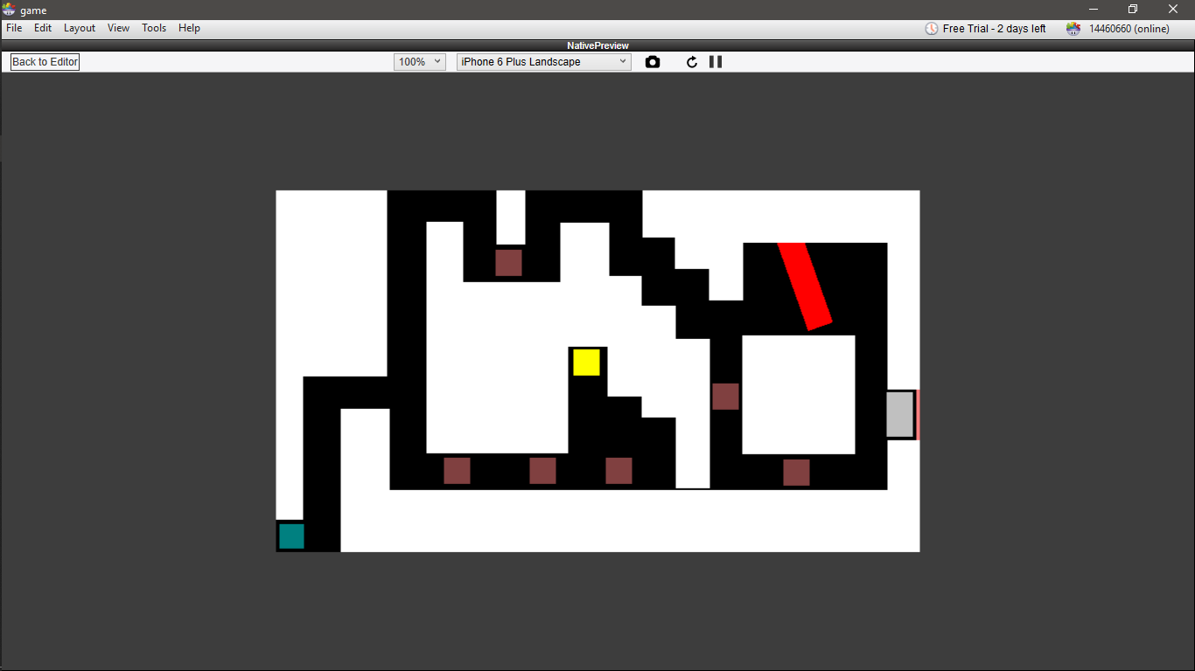

Capturas de pantalla:

